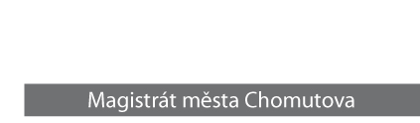

Odbor ekonomiky

16.07.2014
Vyřizuje: Majerníková Alice
Č. j.: MMCH/79081/2014/OE/MajA VV

Oznámení o uložení písemnosti

Magistrát města Chomutova, podle § 49 zákona č. 280/2009 Sb., daňový řád, ve znění pozdějších předpisů, oznamuje, že u výše uvedeného správce daně ve 2. poschodí kancelář č. 209 je uložena písemnost č. j. MMCH/77145/2014/OE/MajA exe Rb pro fyzickou osobu

Parák Jůlius, nar. 27.01.1996

naposledy s místem bydliště Pod Lajsníkem 526, 43401 Most.
Patnáctým dnem po vyvěšení této veřejné vyhlášky se výše uvedená písemnost považuje podle § 49 odst. 3 daňového řádu za doručenou.

Ing. Jan Mareš
vedoucí odboru ekonomiky MMCH
Magistrát města Chomutova
Vyvěšeno dne:
Sňato dne:
Razítko a podpis:

